«Настали святки, то-то радость!»
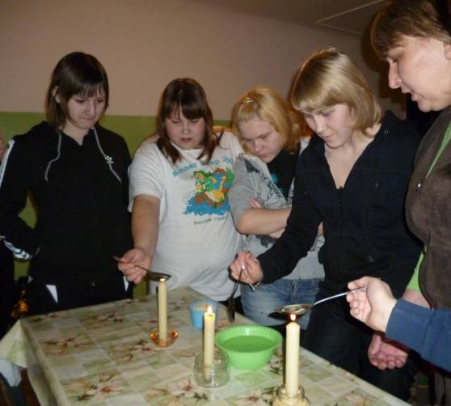
В молодёжно-досуговом центре «Нам не всё равно» в январе, во время святок, состоялась третья встреча участников проекта. Она была организована в ДДЮ и в общежитии ПУ-24, и называлась «Рождественский вечер».
Немного поговорив об истории Рождества, мы с ребятами занялись гаданием. Конечно, гадание не христианский обычай, он пришел к нам из язычества. Церковь не одобряет ворожбы, но так уж повелось, что на Руси гадание стало народной забавой.
Ещё А.С.Пушкин говорил:
Настали Святки, То-то радость!
Гадает ветреная младость,
Которой ничего не жаль,
Перед которой жизни даль...
В эту жизненную даль мы и попытались заглянуть. Выливали из воска фигурки, значение которых для большинства осталось загадкой. Доставали из крупы различные предметы, многие надеялись вытянуть колечко, предвещающее скорую женитьбу, или ключи, обозначающие приобретение машины или квартиры. Девушки особым способом узнавали имя своего будущего супруга. Через забор ДДЮ некоторые перекидывали обувь, после чего прокатили друг друга на санках.
В заключение встречи ребята посмотрели святочную историю «Рождественская девочка» (режиссёр И.А. Литвак), где главная героиня, маленькая Женя, пошла продавать единственную любимую старую куклу, чтобы вылечить маму. И как это бывает, в Рождество с ней случилось чудо…
Не смотря на то, что в этом короткометражном фильме не было динамичных событий, ребята смотрели с интересом. Как знать, может кто-то из них и задумался над тем, что чудеса бывают в жизни того, кто живёт и действует из благих намерений…

«От сессии до сессии живут студенты весело!»
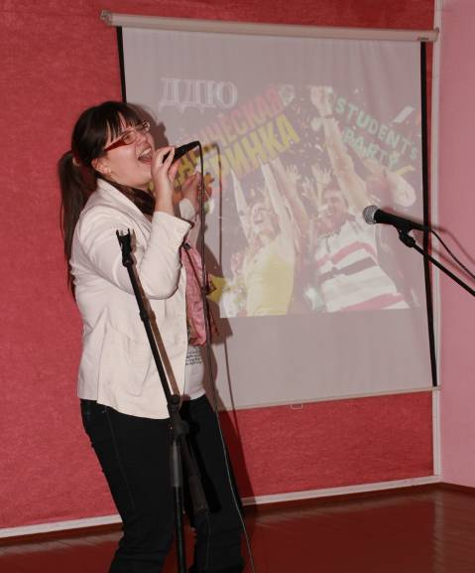
Весело прошла и студенческая вечеринка, состоявшаяся в прошлую субботу в Доме детства и юношества. Организовала её Т.П. Костылева. Татьяна Петровна и её соведущий Сергей Политов приоткрыли занавес в историю Татьяниного дня: «День 25 января по православному церковному календарю посвящен памяти святой мученицы Татьяны, казненной за веру. История эта очень грустная. В среде студенчества же – это шумный, веселый праздник, а приходится он на Татьянин день потому, что именно 25 января 1755 г. императрица Елизавета Петровна подписала подготовленный графом Иваном Ивановичем Шуваловым указ об учреждении славного Московского Университета и гимназии».
С ребятами были проведены различные конкурсы, в результате которых выявили «Самую тепло-дарящую студентку», «Самого согретого и быстрого студента», «Самую знающую, как вложить деньги, студентку», «Самую знающую, где найти деньги, студентку», «Самого сообразительного студента». Кроме весёлого настроения каждый из участников получил ещё и небольшой приз.
Гостями мероприятия стали танцоры студии «Action», которые вместе со своим руководителем Е.В.Криволаповой зарядили зал зажигательными танцами. А Лиза Маклакова, Алёна Волшина и Сергей Политов подарили зрителям красивые музыкальные номера.
Завершением мероприятия стала дискотека. Ведь на то он и день студентов, чтобы веселиться!
Г.А.ВЕРБИЦКАЯ, методист ДДЮ

